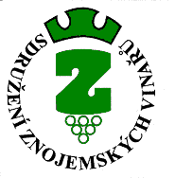
SDRUŽENÍ ZNOJEMSKÝCH VINAŘU, z.s.

Pražská 46, 669 02 Znojmo, tel. 721 520 856

Putování - Beseda o Znojemským Veltlínu s exkurzí

7. června 2025

Jméno a příjmení:
Jméno a příjmení:
Adresa:
PSČ:
E-mail:
Telefon:
Nástup do autobusu (zakroužkujte číslo):
- Znojmo - hotel Dukla
- Znojmo - autobusové nádraží
- Přímětice - Hotel N

Datum:
Podpis:

JSEM STARŠÍ 18 LET

